**人物换装**

Posted on 2013年01月16日 by U3d / [Unity3D 基础教程](http://www.unitymanual.com/category/manual/unity3d-%e5%9f%ba%e7%a1%80%e6%95%99%e7%a8%8b)/被围观 446 次

这个Demo主要是基于SkinnedMeshRenderer，对其中元素做修改达到改变模型外形与装饰的效果。

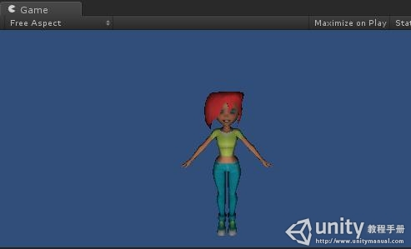

Unity3D教程：人物换装

Cloths.js

//换贴图，直接把这段代码加在要换贴图的模型上即可;  
private var eyeindex=0;  
var eyestextures : Texture2D[];//贴图集合  
private var type:int[];  
private var index:int[];  
var face1textures : Texture2D[];  
var face2textures : Texture2D[];  
var hair1textures : Texture2D[];  
var hair2textures : Texture2D[];  
var pants1textures : Texture2D[];  
var pants2textures : Texture2D[];  
var shoes1textures : Texture2D[];  
var shoes2textures : Texture2D[];  
var top1textures : Texture2D[];  
var top2textures : Texture2D[];  
function Awake(){  
type=new int[5];  
index=new int[5];  
}  
function Update ()  
{  
}  
//换装方法因模型而异  
function changeCloth(name1 : String,name2 : String,texture1:Texture2D[] ,texture2:Texture2D[] ,idx,lens){  
if(index[idx]<lens-1){  
index[idx]++;  
}else {  
index[idx]=0;  
if(type[idx]==0){  
transform.Find(name1).GetComponent(SkinnedMeshRenderer).enabled=false;  
transform.Find(name2).GetComponent(SkinnedMeshRenderer).enabled=true;  
type[idx]=1;  
}else{  
transform.Find(name2).GetComponent(SkinnedMeshRenderer).enabled=false;  
transform.Find(name1).GetComponent(SkinnedMeshRenderer).enabled=true;  
type[idx]=0;  
}  
}  
if(type[idx]==0)  
transform.Find(name1).GetComponent(SkinnedMeshRenderer).material.mainTexture=texture1[index[idx]];  
else  
transform.Find(name2).GetComponent(SkinnedMeshRenderer).material.mainTexture=texture2[index[idx]];  
}  
function OnGUI(){  
GUILayout.Label("");  
if(GUILayout.Button ("eye")) {  
if(eyeindex<2)  
eyeindex++;  
else  
eyeindex=0;  
transform.Find("eyes").GetComponent(SkinnedMeshRenderer).material.mainTexture=eyestextures[eyeindex];  
}else if(GUILayout.Button ("face")){  
changeCloth("face-1","face-2",face1textures,face2textures,0,1);  
}else if(GUILayout.Button ("hair")){  
changeCloth("hair-1","hair-2",hair1textures,hair2textures,1,3);  
}else if(GUILayout.Button ("pant")){  
changeCloth("pants-1","pants-2",pants1textures,pants2textures,2,3);  
}else if(GUILayout.Button ("shoes")){  
changeCloth("shoes-1","shoes-2",shoes1textures,shoes2textures,3,3);  
}else if(GUILayout.Button ("top")){  
changeCloth("top-1","top-2",top1textures,top2textures,4,3);  
}  
}

这个是绑定在模型上的脚本，设置好XXXtextures参数，绑定相应的贴图。

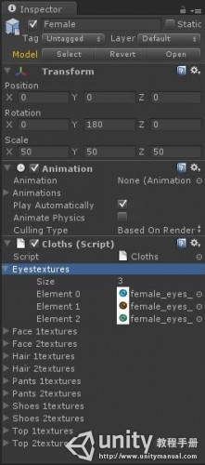

Unity3D教程：人物换装

RoundCamera.js

function Update () {  
transform.RotateAround (Vector3.zero, Vector3.up, 100 * Time.deltaTime);  
}

这个是绑定摄像机，让它围绕人物转动，换装的时候能更加直观。